Karlheinz Hoechstetter verstorben
Der Lions Club Altmühltal trauert um sein Gründungsmitglied Karlheinz Hoechstetter, der im Alter von 85 Jahren nach langer Krankheit am 13. Februar 2023 verstarb.
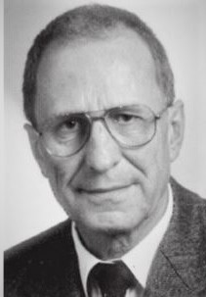
Karlheinz Hochstetter war ein überzeugter Lion! Im Jahre 1984 gründete er zusammen mit Gleichgesinnten unseren Lions Club Altmühltal. Nicht nur in seiner Zeit als Präsident von 1999 bis 2000 legte er immer großen Wert auf ein harmonisches Miteinander in unserem Club. Er pflegte darüber hinaus aber auch die Kunst der kritischen Diskussion. Er war gleichwohl immer ein gefragter Ratgeber bei seinen Lions-Freunden, auch in den letzten Jahren als er sich aus gesundheitlichen Gründen nicht mehr, wie von ihm eigentlich gewohnt, einbringen konnte. Als Clubmaster übernahm er mehr als ein Jahrzehnt organisatorische Verantwortung für unser Clubleben. Karlheinz war vielseitig interessiert und in seiner Heimatstadt Pappenheim lange Jahre in der Kommunalpolitik als Stadtrat und 3. Bürgermeister verantwortlich aktiv. Er genoss darüber hinaus als Inhaber einer traditionsreichen Apotheke hohe Wertschätzung. Sein Handeln in unserem Club orientierte sich immer am Motto der Lions International „We serve!“ Die Unterstützung bedürftiger Menschen in seiner Heimatregion war ihm immer ein besonderes Bedürfnis.
Der Lions Club Altmühltal verliert einen Menschen, auf dessen Wort und Meinung man immer gerne hörte. Seine Hilfsbereitschaft und sein feiner Humor werden uns fehlen.
Wilfried Hartl, PR Lions Club Altmühltal

